–
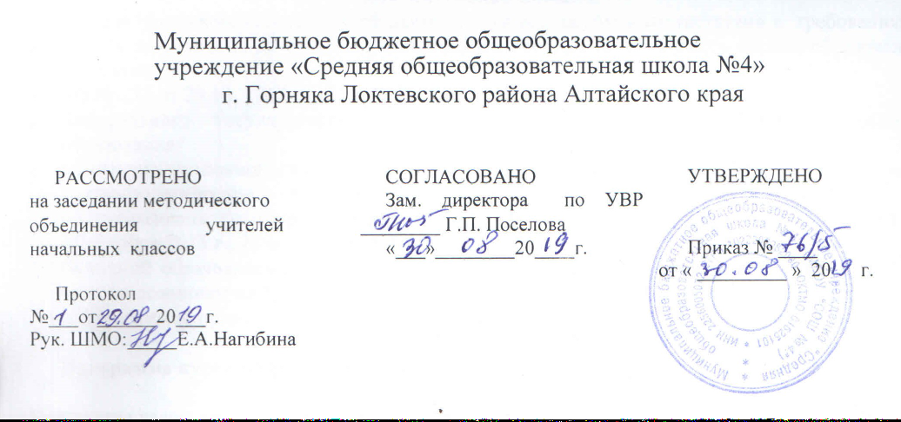

Рабочая программа курса внеурочной деятельности
«Интеллектика»
1 «А» класс
срок на 2019-2020 учебный год

Составитель: Клюева О.В.,
учитель начальных классов
высшей квалификационной
категории.

г. Горняк
2019 год
Пояснительная записка.
Рабочая программа по внеурочной деятельности «Интеллектика» для 1 класса разработана на основе следующих нормативных документов:
1.Федеральный Государственный образовательный стандарт начального общего образования (Приказ Министерства образования и науки от .06.10.2009 г, №373)
2.Основная образовательная программа основного общего образования МБОУ «Средняя общеобразовательная школа №4»
3.Положения о программе по внеурочной деятельности педагога МБОУ «Средняя общеобразовательная школа №4»
Рабочая программа разработана самостоятельно.

Количество часов, на которое рассчитана программа
На изучение предмета отводится 1 ч в неделю, 33 часа в год.
-Цель программы : создание условий для формирования интеллектуальной активности.

Задачи курса:
1.комплексное развитие различных видов памяти, внимания, наблюдательности, воображения, быстроты реакции;
2.формирование нестандартного мышления;
3.подготовка к выполнению тестовых заданий;
4.формирование и развитие общеучебных умений и навыков;
5.воспитание системы нравственных межличностных отношений (формирование «Я
концепции»);
6.активизация творческих способностей.
Формы, методы, технологии организации внеурочной деятельности.
Формы организации: групповые, индивидуальные, индивидуально-групповые.
Методы: объяснительно-иллюстративный, репродуктивный, проблемно-организованное осмысление материала, частично-поисковый, исследовательский метод.
Технологии.
1. Системно-деятельностный подход.
2. Личностно-ориентированные технологии.
3. Дифференцированное обучение.
4. Технологии активизации познавательных интересов, творческой самостоятельности
учащихся.
5. Технологии традиционного обучения.
6. Технология игрового обучения.
7. Здоровьесберегающая.
8. Проектные методы обучения.
Виды деятельности учащихся:
1.решение логических задач по разным отраслям знаний;
2.работа с различными источниками информации;
3.составление собственных логических задач, ребусов, головоломок.

Формы проведения занятий:
- игры
-соревнования
- познавательные беседы
-творческие задания
-занятия
-открытое занятие
-участие в конкурсах
Формы представления результатов:
-выпуск книг-самоделок ,
-подготовка и проведение детьми «Минуток смекалки» ,
- участие в интеллектуальных играх,
-открытый интеллектуальный марафон,
-математический КВН,
-игра «Самый умный»,
-тестирование детей.

Содержание курса

№  п/п | Разделы | Кол-во  часов
1 | Комбинирование | 9
2 | Анализирование | 6
3 | Планирование | 9
4 | Рассуждение | 8
5 | Обобщение | 1
 | Итого: | 33

Тематическое планирование
№ занятия | Тема занятия | Всего часов | Дата по плану | Дата по факту
 | Комбинирование | 9
1. | Выявление уровня развития детей. Тест. | 1 | 6.09
2. | Виды штриховки. | 1 | 13.09
3. | Похожие и одинаковые. | 1 | 20.09
4. | Понятия «справа, слева, между». | 1 | 27.09
5. | Сравнение. | 1 | 4.10
6. | Закономерность. | 1 | 11.10
7. | Что на что похоже. | 1 | 18.10
8. | Логические задачи. | 1 | 25.10
9. | Математические ребусы. | 1 | 8.11
 | Анализирование | 6
10. | Лабиринты. | 1 | 15.11
11. | Секретное письмо. | 1 | 22.11
12. | Понятия «похожий», «одинаковый». | 1 | 29.11
13. | Поиск закономерностей. | 1 | 6.12
14. | Что на что похоже. | 1 | 13.12
15. | Логические задачи. Математический КВН. | 1 | 20.12
 | Планирование | 9
16. | Логические задачи. Тест. | 1 | 27.12
17. | Кодирование. | 1 | 17.01
18. | Кодирование. | 1 | 24.01
19. | Схема. | 1 | 31.01
20. | Закономерность. | 1 | 7.02
21. | Ребусы. Игра «Самый умный». | 1 | 21.02
22. | Близкие по смыслу слова. | 1 | 28.02
23. | Верные высказывания. | 1 | 6.03
24. | Цепочка слов. Превращения | 1 | 13.03
 | Рассуждение | 8
25. | Грамматическая арифметика. | 1 | 20.03
26. | Кодирование. | 1 | 03.04
27. | Поиск закономерностей. | 1 | 10.04
28. | Аналогия. | 1 | 17.04
29. | Геометрические задачи. | 1 | 24.04
30. | Поиск лишнего. | 1 | 08.05
31. | Координатная плоскость. | 1 | 15.05
32  33 | Закрепление изученного. Тест.  Обобщение Интеллектуальный марафон. | 1+1 | 22.05

Планируемые результаты

Метапредметными результатами изучения курса «Интеллектика» являются формирование следующих универсальных учебных действий.
Регулятивные УУД:
Учиться совместно с учителем обнаруживать и формулировать учебную проблему.
Высказывать свою версию, пытаться предлагать способ её проверки на основе продуктивных заданий.
Средством формирования этих действий служит технология проблемного диалога
Определять успешность выполнения своего задания в диалоге с учителем.
Познавательные УУД:
Ориентироваться в своей системе знаний: понимать, что нужна дополнительная информация (знания) для решения учебной задачи в один шаг.
Делать предварительный отбор источников информации для решения учебной задачи.
Добывать новые знания: находить необходимую информацию в предложенных учителем словарях и энциклопедиях, в специальной литературе
Перерабатывать полученную информацию: наблюдать и делать самостоятельные выводы.
Средством формирования этих действий служит учебный материал и задания, нацеленные на развитие, умение объяснять мир.
Коммуникативные УУД:
Слушать и понимать речь других.
Вступать в беседу на уроке и в жизни.
Средством формирования этих действий служит технология проблемного диалога (побуждающий и подводящий диалог) Совместно договариваться о правилах общения и поведения в школе и следовать им.
Учиться выполнять различные роли в группе (лидера, исполнителя, критика).
Средством формирования этих действий служит работа в малых группах
Прогнозируемый результат:
-увеличение объёма памяти;
- повышение устойчивости внимания;
- умение решать элементарные интеллектуальные задачи;
- умение выполнять несколько различных заданий одновременно;
- развитие мелкой моторики;
- умение выражать свои мысли, описывать признаки предметов.
Ожидаемые результаты:
к концу обучения учащиеся овладеют навыками организации и проведения интеллектуальных и театрализованных игровых программ;
смогут самостоятельно интересно организовывать свой досуг, проявлять себя в качестве организаторов праздничных мероприятий;
- повышение уровня развития интеллектуальных и творческих способностей учащихся;
- формирование умения самостоятельно работать с дополнительными источниками информации;
- развитие коммуникативной компетентности детей;
имея полученный опыт, смогут выбрать профессию организатора детского досуга.
Описание учебно-методического, материально-технического обеспечения
Для этого используется УМК для учителя и учащихся:
Юным умникам и умницам: Рабочая тетрадь для 1 класса: Холодова О. А.
Юным умникам и умницам: Задания по развитию познавательных способностей:
Методическое пособие. 1 класс (1-4). Москва, РОСТ книга, 2011.

1.Г.Александрова «Занимательный русский язык» (серия « Нескучный учебник»), Тригон, Санкт-Петербург, 1998
2.Г.Бакулина « Интеллектуальное развитие младших школьников на уроках русского языка» М, Владос, 1999
3.М. Бесова « Познавательные игры для младших школьников» Ярославль, 2004
4.Э.Вартанян « Крылатые слова», М, Астрель, 2001
5.В.Волина « Откуда пришли слова», М, Аст-прес, 1996
6.В.Волина « Праздник букваря», М, 1995
В.Волина « Праздник числа» М, 19953
Ю.Гурин « Сказочные кроссворды для детей» Санкт-Петербург, Кристалл, 2000
7.Т. Жикалкина « Игровые и занимательные задания по математике» М, 1989
8.Е.Минский « От игры к знаниям» М, 1982
9.Л. Мищенкова « 25 развивающих занятий со второклассниками» Ярославль, 2006
10.«Речевые секреты» под. Редакцией Т. Ладыженской, М, 1993
11.«Старинные вятские загадки» Киров, 1990
12.И. Сухин «Незнайка, Хоттабыч, Карлсон и все-все-все» ПКФ «Валёр», 1995
13.Л.Чилингирова, Б.Спиридонова « Играя, учимся математике» М, 1993
Оборудование и приборы.
1.Электронные образовательные ресурсы.
2.Аудиовизуальные (слайды, слайд-фильмы, видеофильмы образовательные, учебные кинофильмы, учебные фильмы на цифровых носителях (Video-CD, DVD)

Характеристика класса
В классе 30 человек. Все учащиеся обучаются по программе начального общего образования.
Лист внесения изменений

Экспертиза рабочей программы внеурочной деятельности
Курс (название) «Интеллектика» в
Составитель программы Клюева О.В.
Класс 1-а Дата заполнения
Эксперт

№ | Структурные элементы программы | Наличие | Рекомендации
1 | Титульный лист
2 | Пояснительная записка
 | - выходные данные материалов
 | - цель программы
 | - задачи программы
 | - составлена программа авторская, самостоятельно, изменения.
 | - количество часов курса
 | - виды деятельности учащихся
 | - формы представления результатов
3 | Содержание курса
4 | Календарно -тематическое планирование
 | - соответствие названия тем рабочей программы авторской программе
 | - соответствие количества часов в теме рабочей программы и авторской программы
5 | Планируемые результаты
6 | Список учебно-методического и материально-технических средств обеспечения

